Felipe de Toledo Montanheiro
Júlia Colferai de Mello
Maria Clara Corsette Belli
Raica Gabriele de Lima
Ryan Ribeiro de Jesus Silva

Documentação Técnica Mobile
Voiture – Gestão de Estoque

Projeto do curso de Desenvolvimento de Sistemas
orientado por Antonio Donisete Antunes
Garcia Junior, Lucas Bueno de Morais,
Luiz Fernando Peramo e Sérgio.

Itapira
Setembro/2026

Estrutura

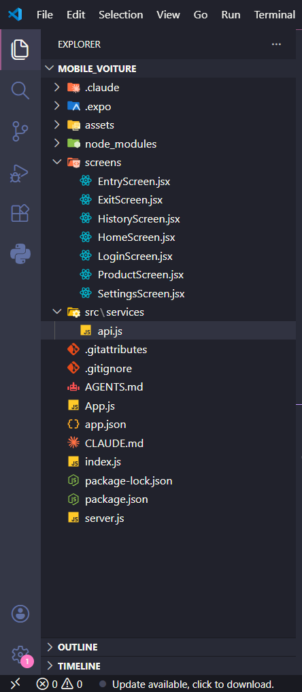

A pasta screens armazena todas as telas do nosso sistema, incluindo as telas de: a Movimentação de Entrada (EntryScreen) em que os produtos são escaneados por QR Code e a quantidade é definida para entrar um produto no estoque, a Movimentação de Saída (ExitScreen) é similar a tela de entrada, porém retira produto do estoque, o Histórico (HistoryScreen) que apresenta o histórico de movimentação dos produtos, o Dashboard (HomeScreen) que apresenta a quantidade de produtos em estoque e registro de atividades de entrada e saída, Login (LoginScreen) onde o usuário colocará suas informações e entrará no sistema, Produto (ProductScreen) com a função de mostrar e listar todos os produtos em estoque e as Configurações (SettingsScreens) com todas as configurações que o usuário pode modificar.
O arquivo api.js faz a comunicação entre o aplicativo e o backend do nosso sistema e o Flask (backend) coleta as informações do banco de dados e retorna para o mobile. Já o arquivo server.js não é mais utilizado por nossa empresa, pois decidimos integrar diretamente com o backend, fazendo os endpoints no arquivo app.py.

Tela de Login

Antes: Depois:

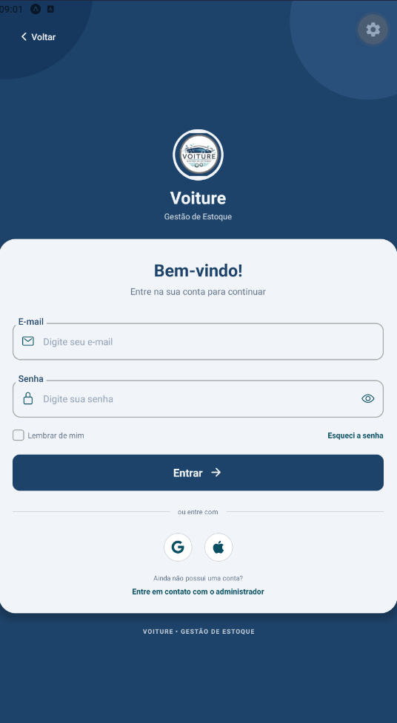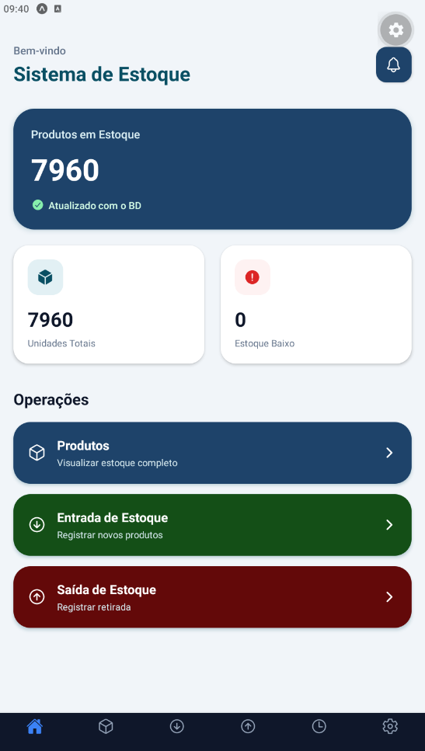

Tela Home

É a tela Dashboard que contêm unidades totais de produtos, estoque baixo, rota para tela de produtos, entrada de estoque e saída de estoque.

Listagem de produtos
Lista todos os produtos em estoque.

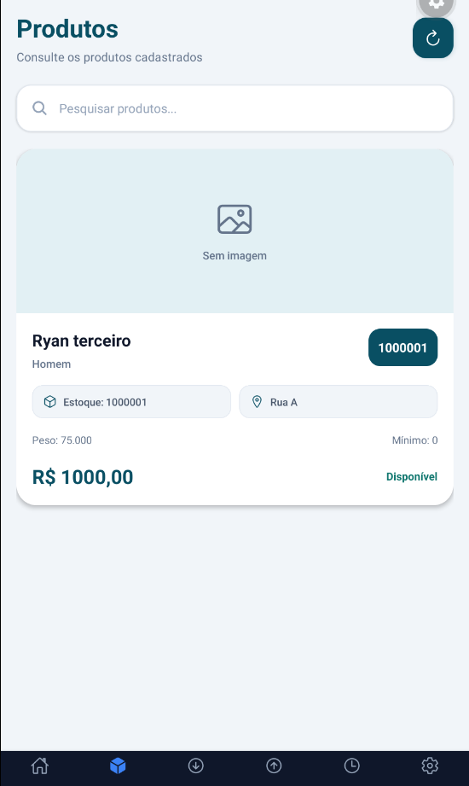

Movimentação de Entrada

Tela para fazer pedidos de entrada.

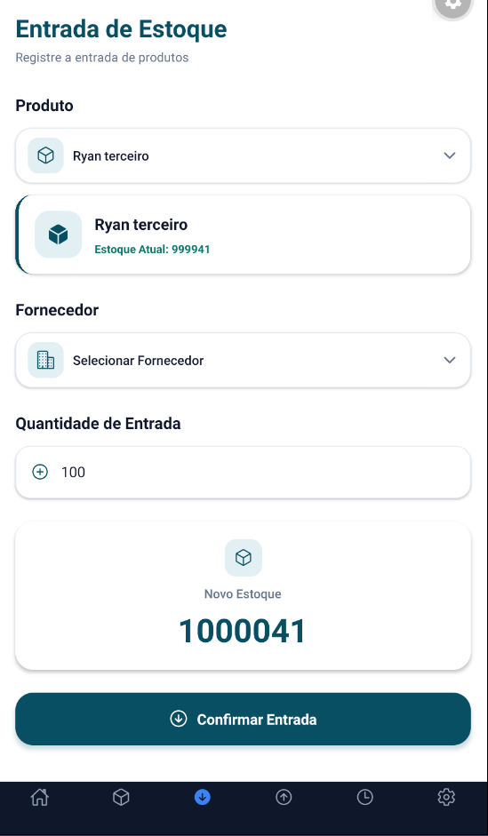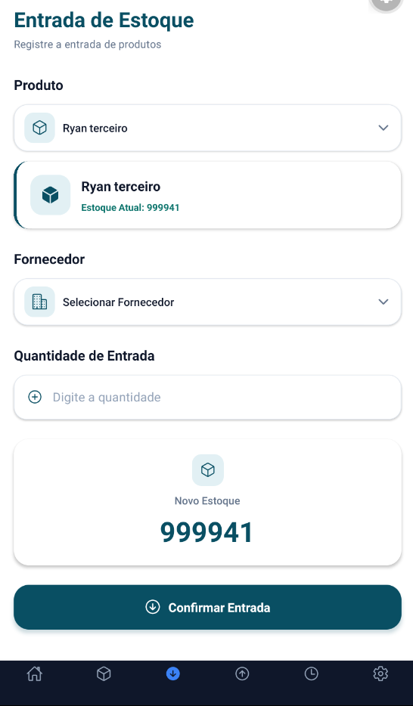

Movimentação de Saída

Tela para fazer pedidos de saída.

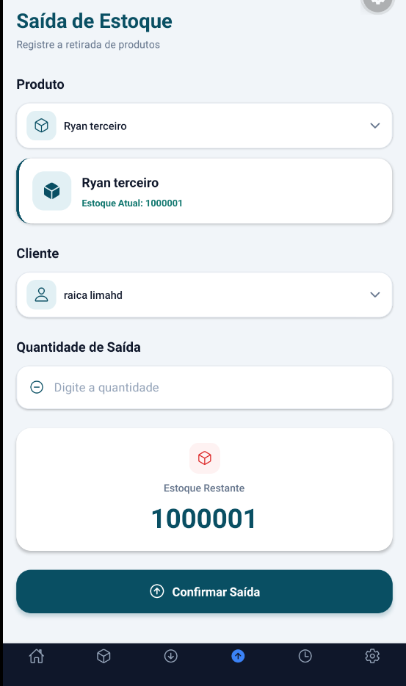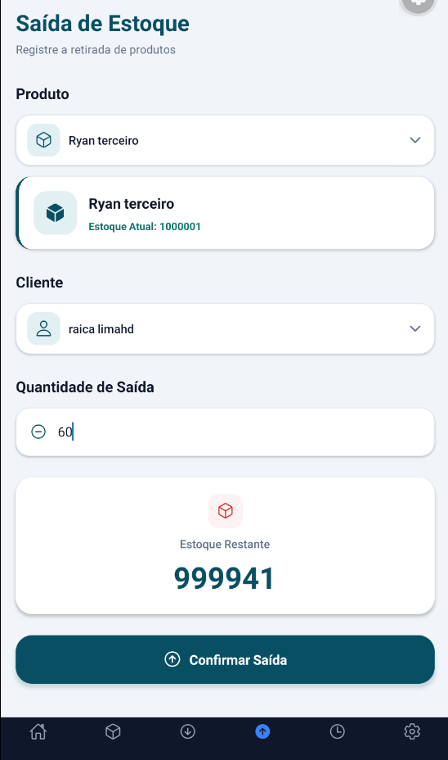

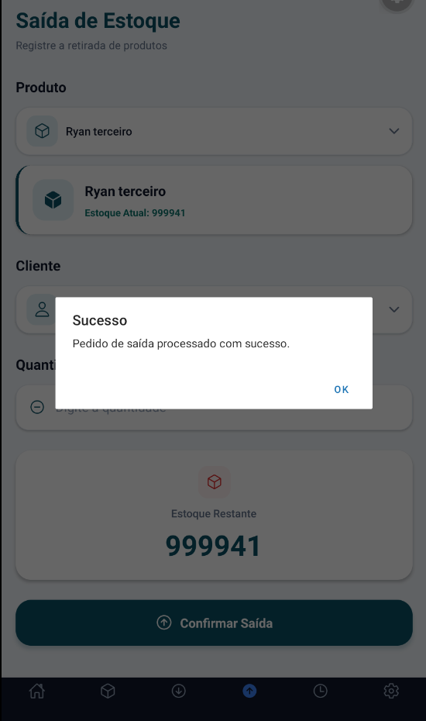

5. Interface gráfica mobile

5.1 Tela de login
A tela de Login tem como finalidade controlar e restringir o acesso ao sistema por meio da verificação dos usuários. Para acessar as funcionalidades disponíveis, o usuário deverá informar suas credenciais de acesso, compostas por email e senha.

Wireframe
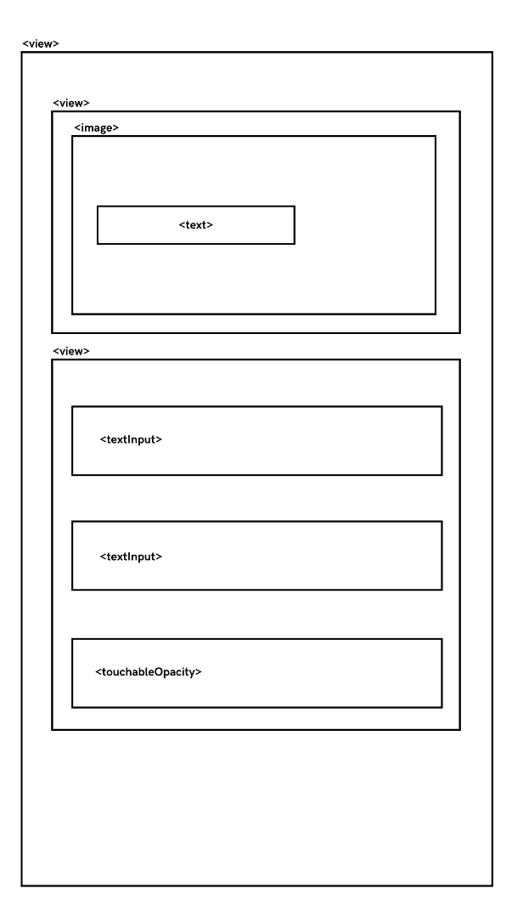

5.2 Tela de dashboard
A tela de Dashboard apresentará informações relevantes para o gerenciamento geral do sistema, proporcionando uma visão consolidada e atualizada das principais operações. Entre essas informações, estarão incluídos produtos com estoque baixo, pedidos realizados recentemente, gráficos demonstrativos e indicadores rápidos relacionados às movimentações do sistema.

Wireframe
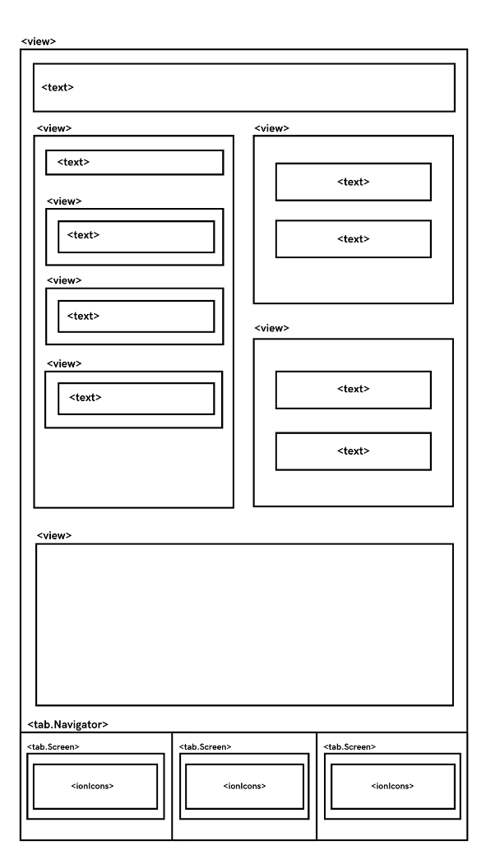

5.3 Tela de produtos
Esta tela permite o gerenciamento dos produtos cadastrados no sistema. Nela, o usuário pode visualizar uma lista contendo as principais informações dos produtos, como nome, estoque mínimo e estoque atual.

Wireframe
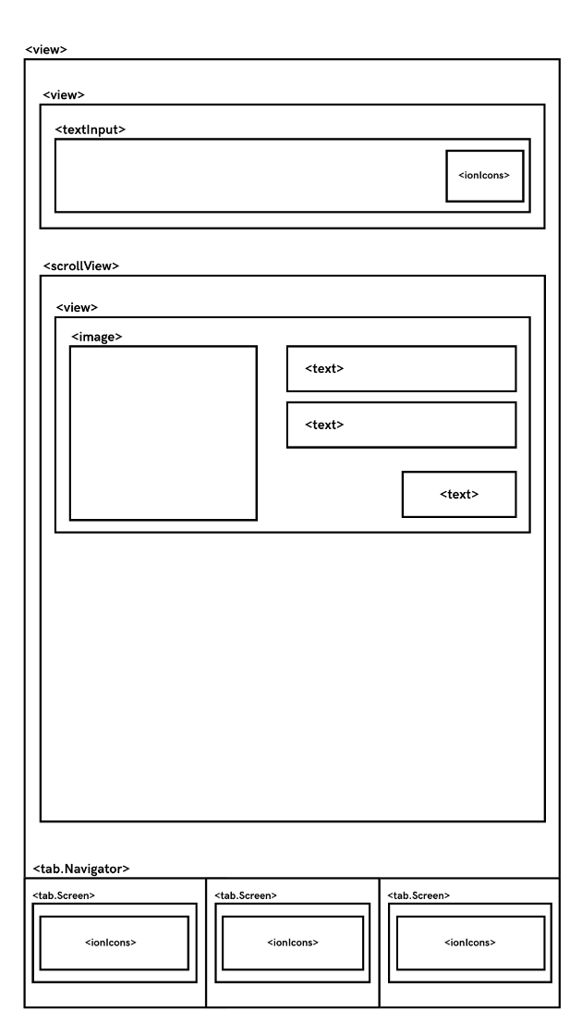

5.4 Stack de produto
Caso o usuário deseje consultar informações completas de um produto, poderá seguir da tela de produto para o Stack. Ao realizar essa ação, o sistema exibirá os detalhes do produto, contendo todas as informações cadastradas para o item selecionado.

Wireframe
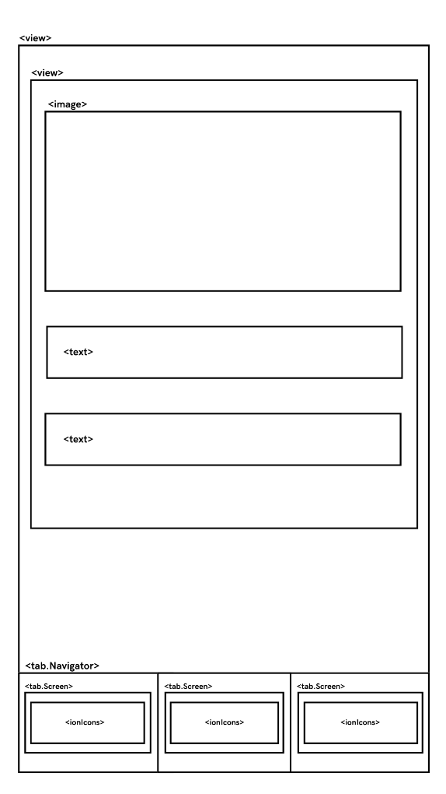

5.5 Tela de empilhadeira
A tela de empilhadeira permite ao usuário visualizar informações básicas da empilhadeira e verificar se ela está ocupada ou desocupada.

Wireframe
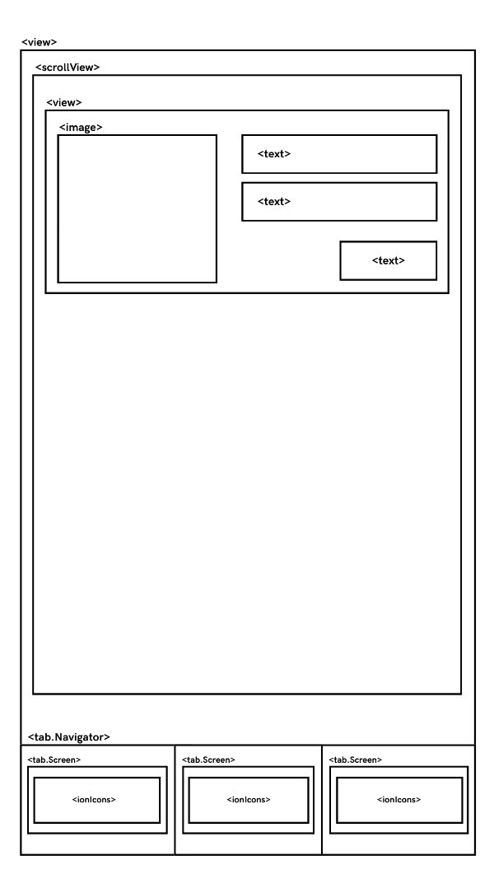

5.6 Tela de movimentações
A tela de movimentações permite ao usuário visualizar as entradas e saídas do sistema, os campos da tabela incluem o nome do produto, a quantidade e o tipo de ação do pedido.

Wireframe
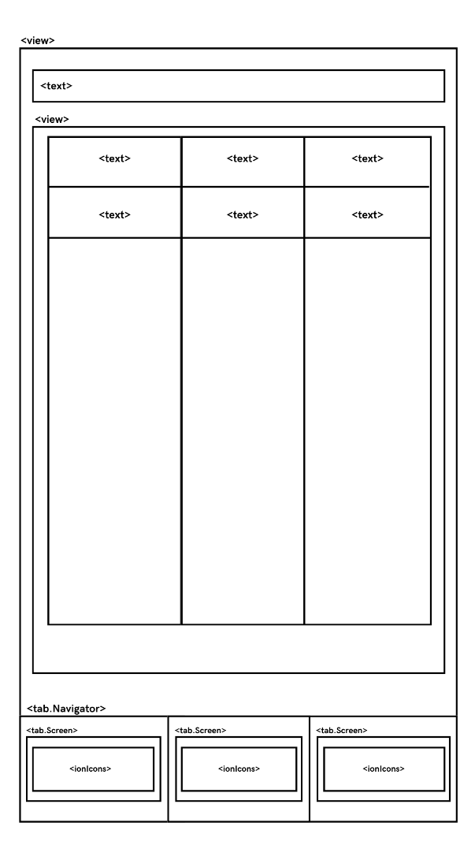

5.6 Tela de QRcode
A tela abre a câmera do celular para fazer a leitura do QRcode de um produto ou pacote, ele trará as informações dos produtos em questão junto da opção de realizar um pedido de entrada ou de saída.

Wireframe
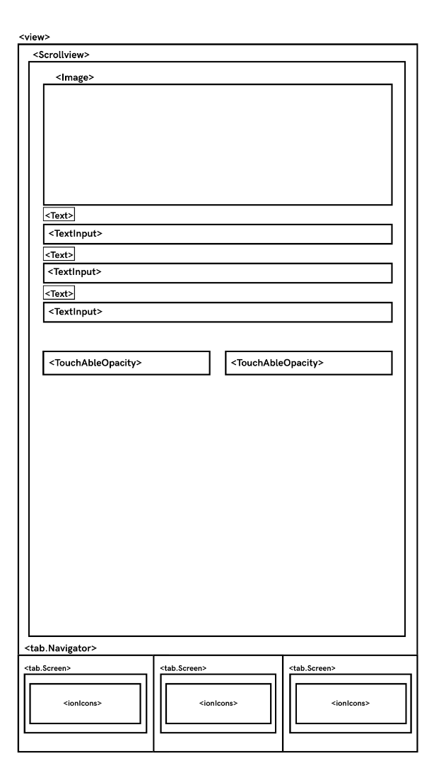

Testes caixa branca
  - – Login
Login: entrar no sistema.

Teste 1 – entrar com senha ou e-mail errado:

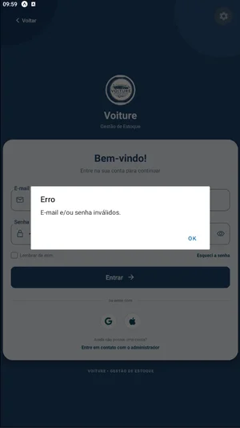

Teste 2 - entrar com senha e e-mail corretos:

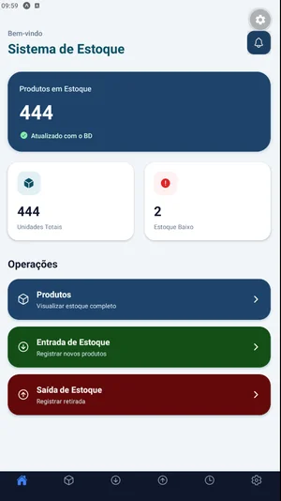

6.2 – Dashboard

Produtos em estoque: container que armazena a quantidade de produtos em estoque.

Teste 1 – quantidade de produtos antes:
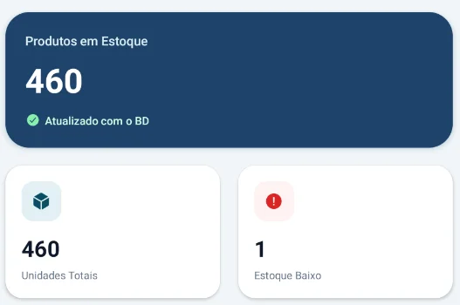

Teste 2 – depois de sair produtos do estoque:

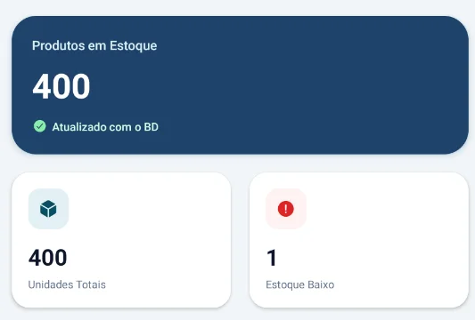

Teste 1 – botão para rota da tela de Produto:
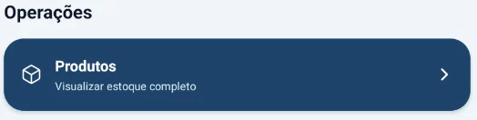

Teste 2 – tela de Produto:
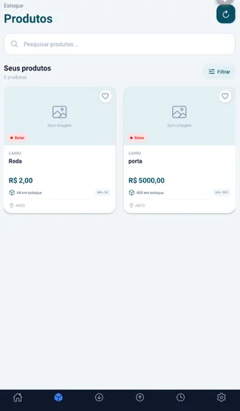

Teste 1 – botão para rota da tela de Pedido de Saída:

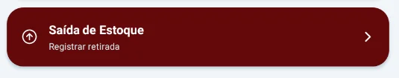

Teste 2 – tela de Pedido de Saída:

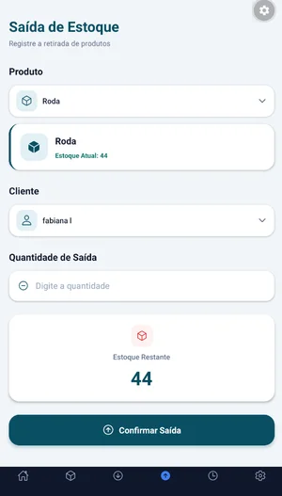

Teste 1 – botão para rota da tela de Pedido de Entrada:

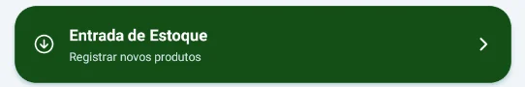

Teste 2 – tela de Pedido de Entrada:

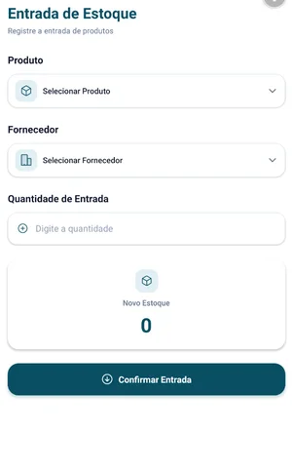

6.3 – Pedido de Entrada

Teste 1 – Produtos em estoque:

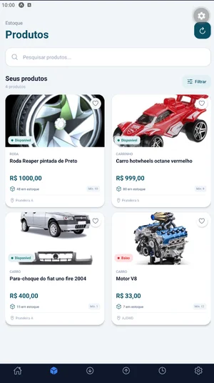

Teste 2 – Selecionar produto:

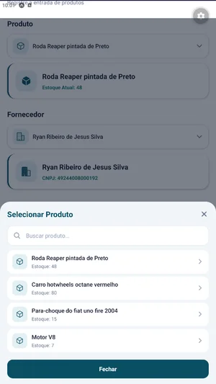
Teste 1 – Fornecedores no sistema:

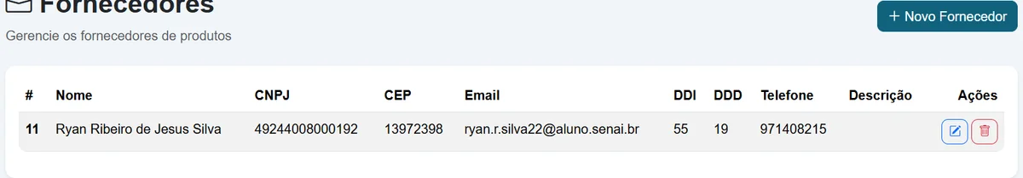

Teste 2 – Selecionar fornecedor:

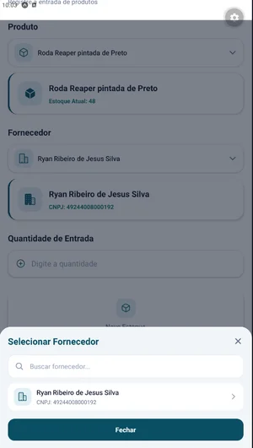

Teste 1 – Nova quantidade de produto:

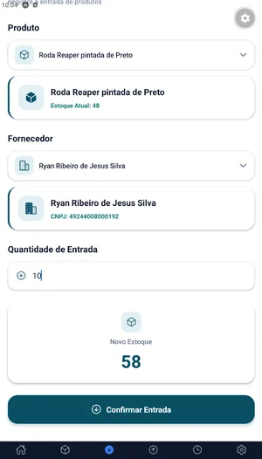

Teste 1 – Pedido de Entrada realizado:
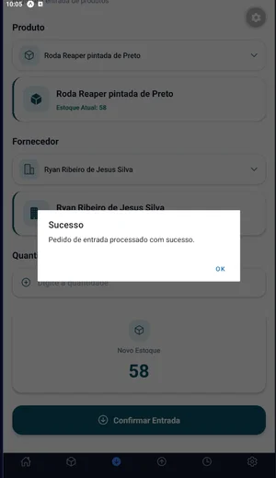

6.4 – Pedido de Saída

Teste 1 – Produtos em estoque:

Teste 2 – Selecionar produto:

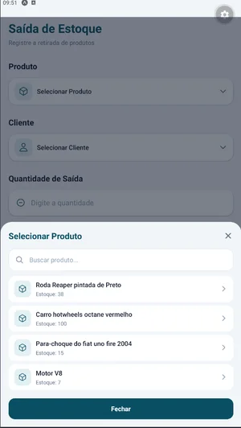
Teste 1 – Clientes no sistema:

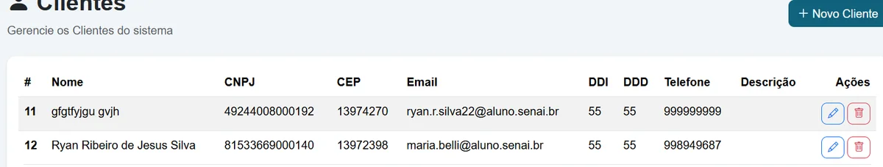

Teste 2 – Selecionar cliente:

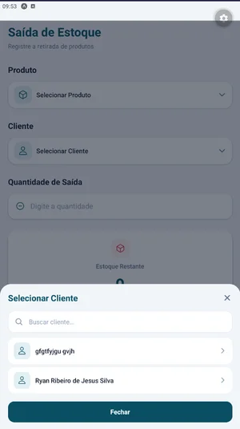

Teste 1 – Nova quantidade de produto:

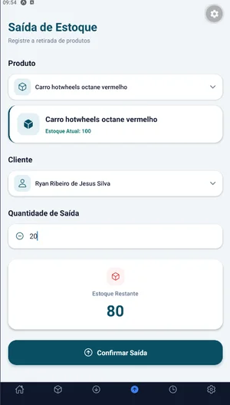

Teste 1 – Pedido de Saída realizado:
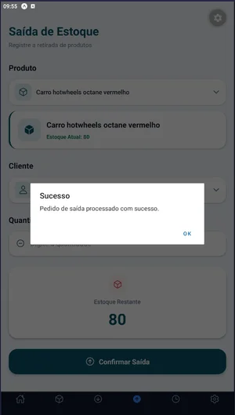
6.5 – Produto

A tela apenas lista o produto em cards.

Teste 1 – Produtos no banco de dados:

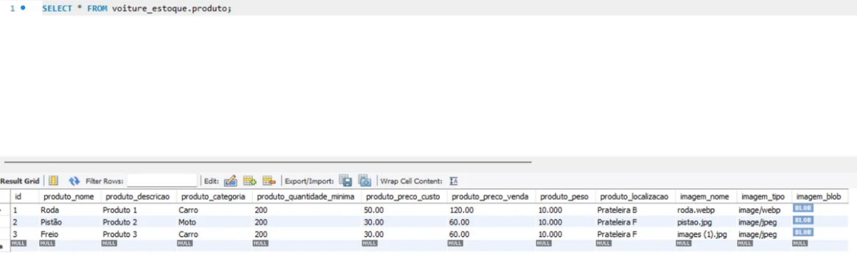

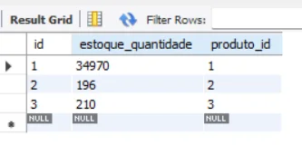

Teste 2 – Listagem de produtos na tela mobile:

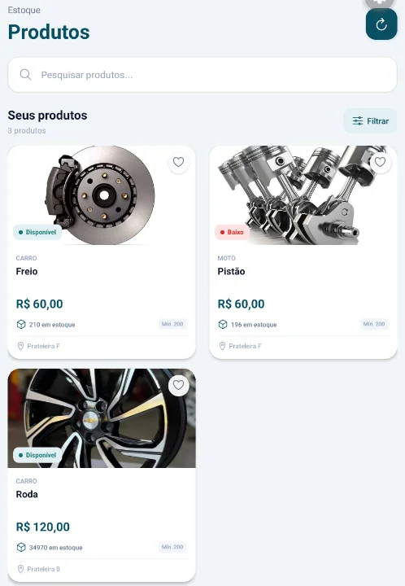
Teste 1 – Pesquisar produtos por nome:

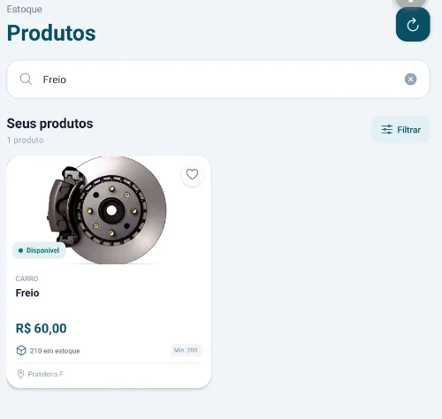

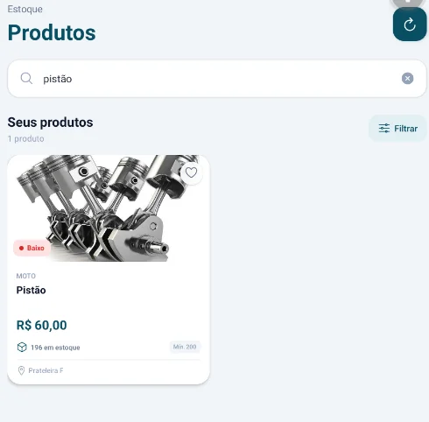

6.6 – Histórico

A tela lista as atividades e conta a quantidade de entradas e saídas.

Teste 1 – Listagem de movimentações:

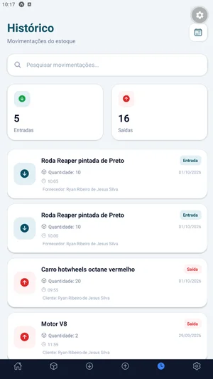

Teste 2 – Pesquisar movimentações:

